**113年3月4日餐點照片**

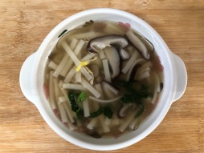 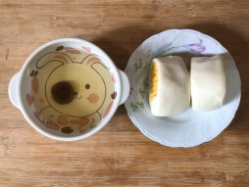

**早餐(香菇蔬菜麵) 下午點心(銀絲卷、檸檬茶)**

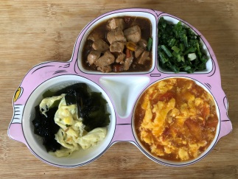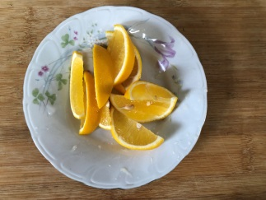

**午餐(番茄炒蛋、紅燒豆腐煲、炒青菜、紫菜蛋花湯、水果)**